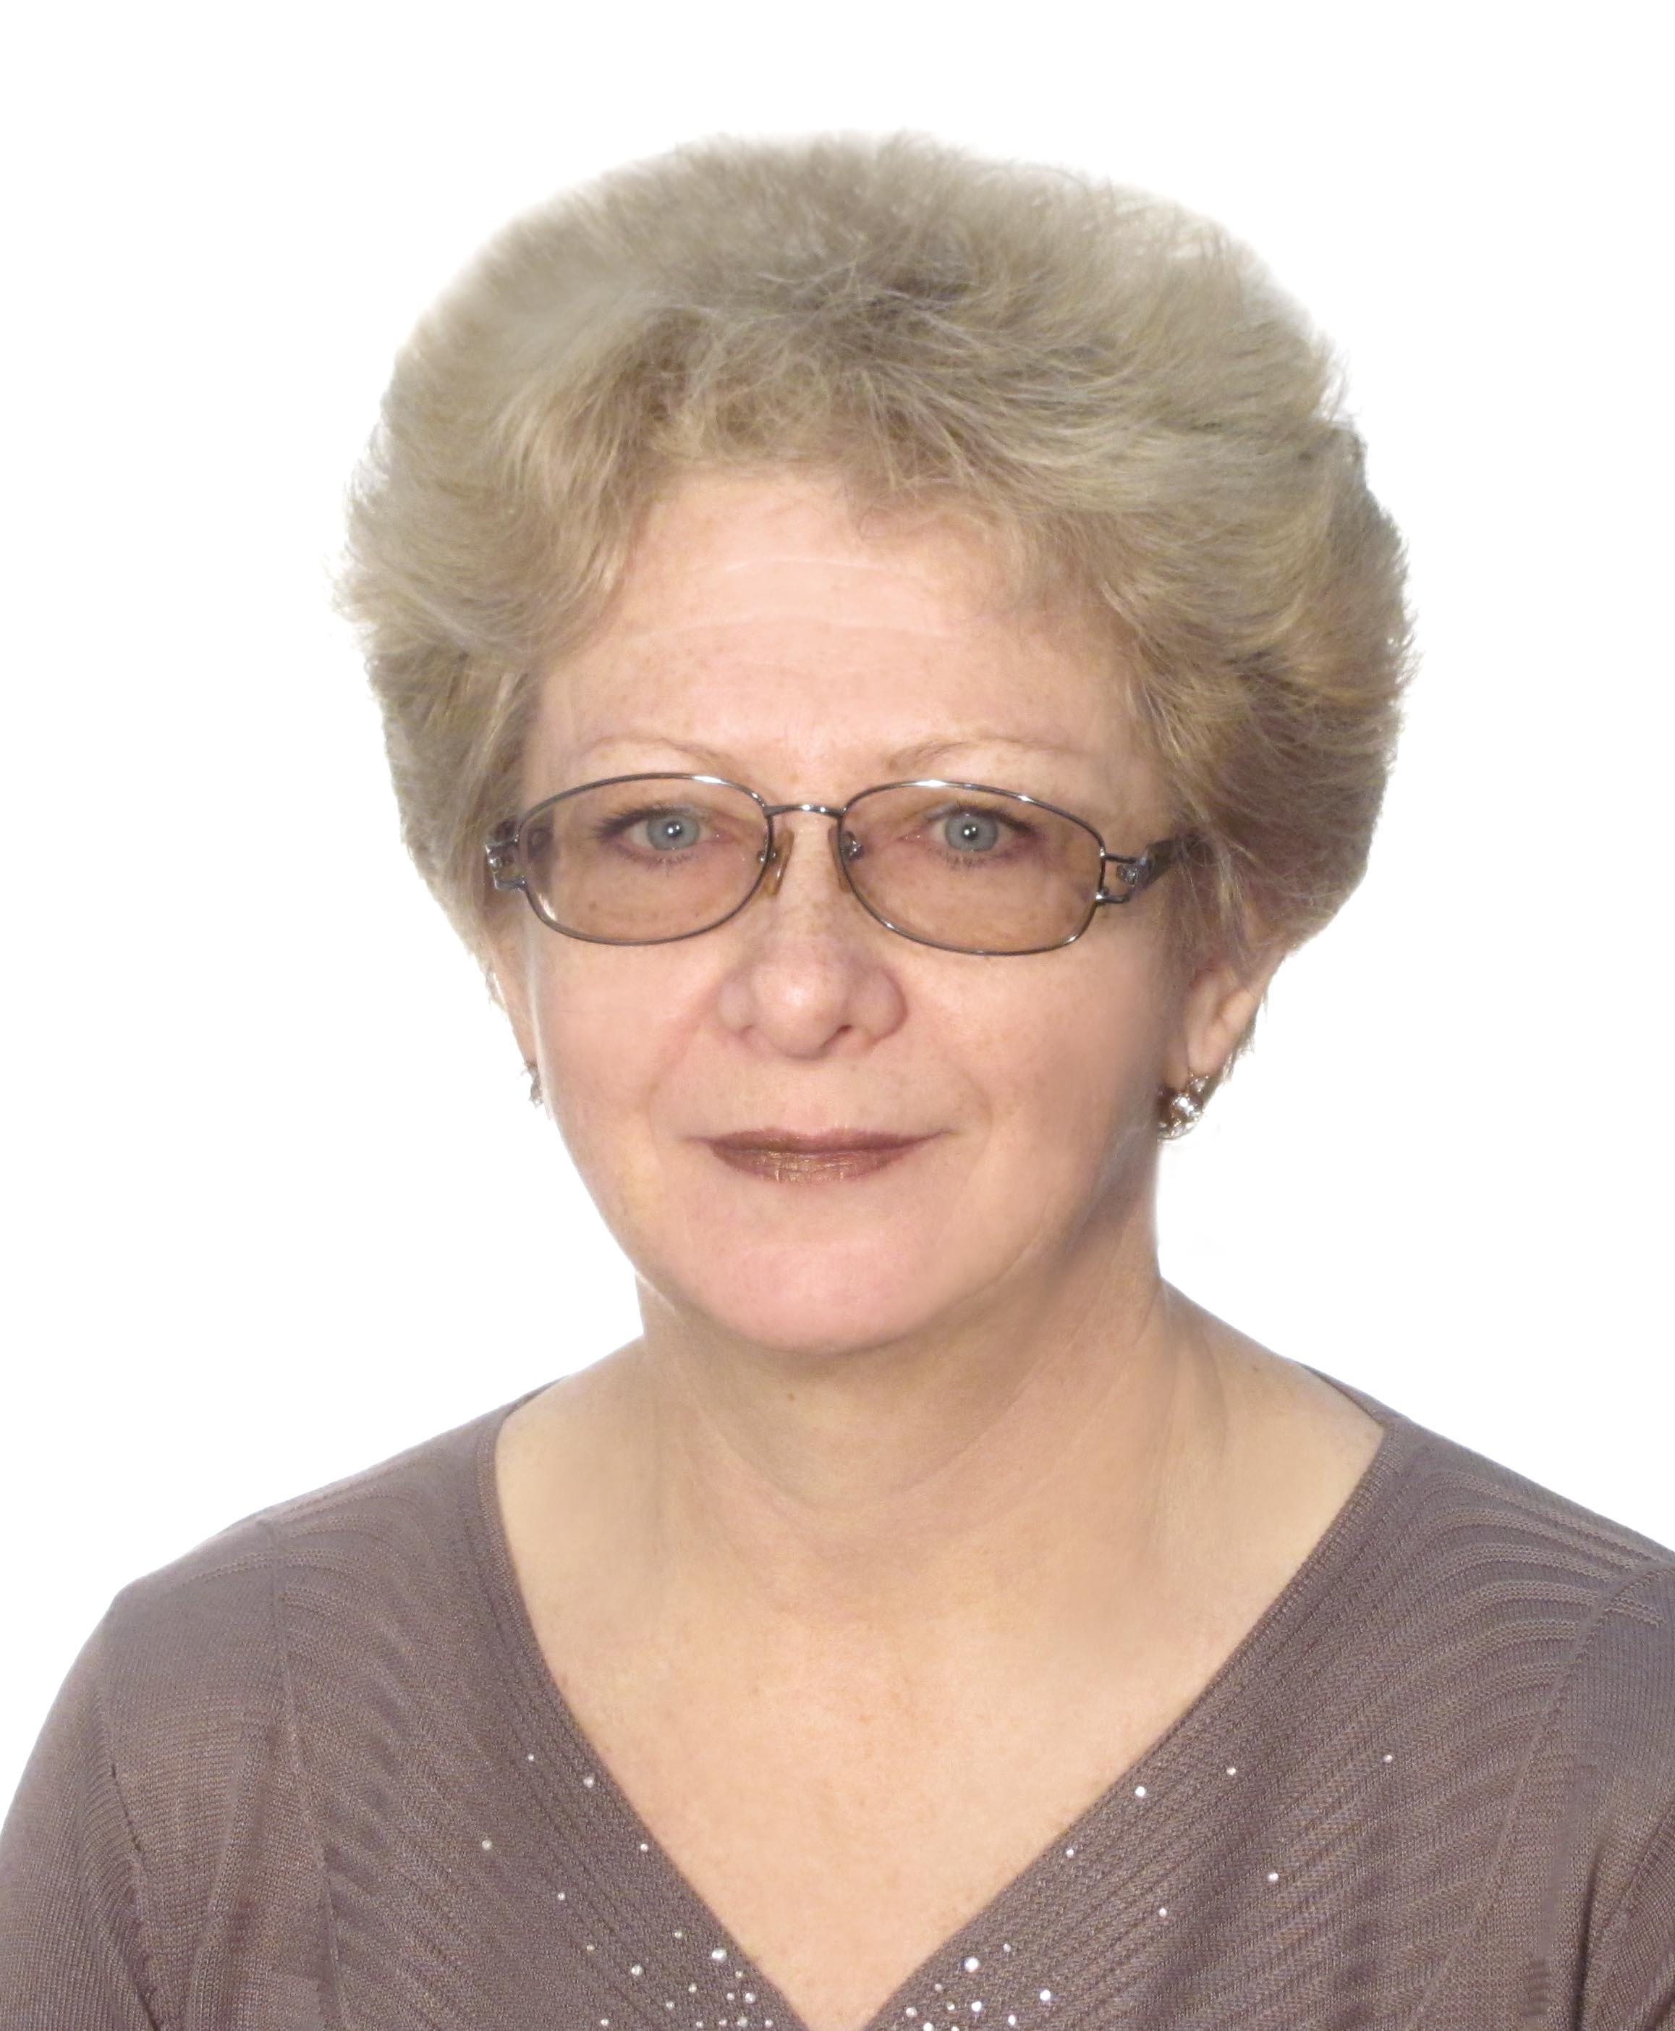
Резюме

Медведева Лариса Александровна
Дата рождения 25.03.1962г.
Телефон: 8 923 666 82 13
E-mail: medwedewalara@yandex.ru
Цель: работа
Образование: высшее - НЭТИ

Личные качества:
Активность, исполнительность, ответственность, легкообучаемость, коммуникабельность.

Профессиональные умения и навыки:
Большой опыт работы с клиентами, работа в спец.программах, ПК – опытный пользователь, MS Office, internet explorer, умение работать с офисной орг.техникой.
Спасибо за внимание.

